Mgr.Iva Štancíková
Matematika a její aplikace
Ročník 3.
Rovnice – křížovka
Násobení, dělení 10, 100
VY_32_INOVACE_04_rovnice_násobení10,100

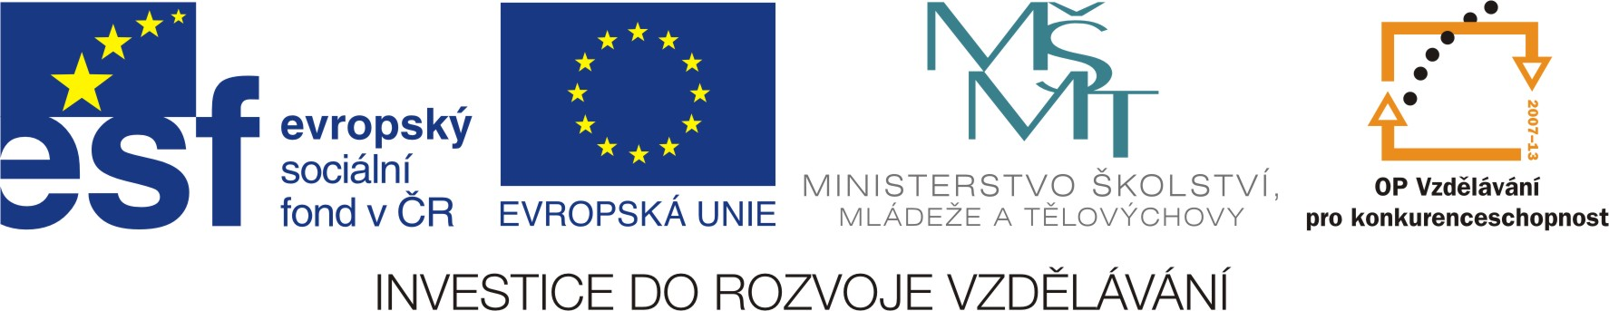

OP VK oblast podpory 1.4 s názvem Zlepšení podmínek pro vzdělávání na základních školách

2 | 7 | 6 | 5 | 4 | 3 | 8 | 7

Dopiš písmena z příkladů:
a . 40 = 280 140 : p = 70
1500 : t = 300 400 : k = 50
e . 20 = 80 180 : l = 60
300 . s = 1800 70 . a = 490

Tajenka: pastelka

Základní údaje o DUM

Autor: Mgr.Iva Štancíková, ZŠ a MŠ Klášter Hradiště nad Jizerou, Klášter Hradiště nad Jizerou 81
Období vytvoření DUM: 1.pololetí šk.roku 2011/2012
Ročník: třetí
Vzdělávací oblast: Matematika a její aplikace
Vzdělávací obor: Matematika
Tematický okruh: Násobení desítkami a stovkami
Téma: Násobení desítkami a stovkami – rovnice s křížovkou
DUM byl vytvořen jako materiál pro procvičování učiva.
Je určen k prezentaci pomocí datového projektoru.
Lze ho využít pro procvičování pomocí pracovního listu.

